ORGANIZZIAMO UNA
CICLOESCURSIONE
a cura di Luciano Dell'Aquila
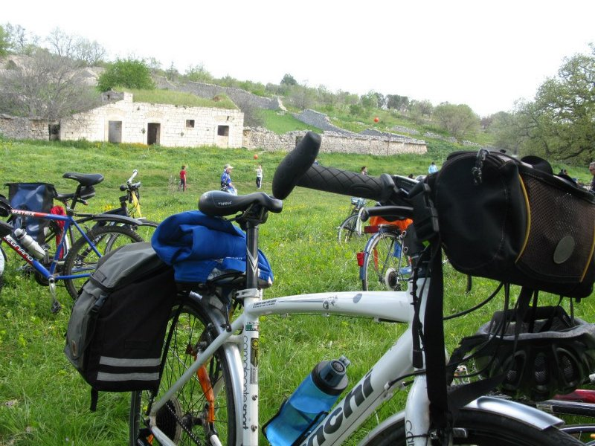
22 marzo 2022 alle ore 20,15
Incontro per i soci nella sede di Fiab Bari Ruotalibera
Via Sabotino 18

Individuare una meta e punti di interesse
Modalità bici più treno o percorso interamente in bici
Strumenti: cartine stradali e programmi GPS
Creare una traccia ed un road book
Pianificare i tempi
Regolamento di gita

